2017年山东省济宁市中考物理试卷
一.选择题（每小题2分）
1．在物理学发展的漫长历程中，科学家们研究出了许多成果，为推动社会发展作出了卓越的贡献．以下关于科学家极其研究成果不正确的是（ ）
A．奥斯特：通过实验揭示了磁与电之间的联系
B．帕斯卡：研究总结出密闭液体传递压强的规律
C．欧姆：研究并总结出电流跟电压和电阻的关系
D．阿伏加德罗：研究并提出了原子核式结构模型
【考点】物理常识．
【分析】根据对物理学家及其成就的掌握作答．
【解答】解：
A、电流周围存在磁场．最早发现这一规律的是奥斯特，他也是第一个发现电和磁联系的科学家．故A正确；
B、加在密闭液体上的压强，能够被液体大小不变地向各个方向传递．这一规律最早是帕斯卡发现的，被后人命名为帕斯卡定律．故B正确；21*cnjy*com
C、通过导体的电流，与导体两端电压成正比，与导体的电阻成反比．这一规律最早是欧姆发现的，被后人命名为欧姆定律．故C正确；
D、原子由位于中心的原子核和绕核高速转动的电子组成．最早建立原子核式结构模型的是汤姆生．故D错误．
故选D．

2．某物体从地面上某一点出发沿直线运动，其s﹣t图象如图所示．对物体的运动情况进行分析，得出结论不正确的是（ ）
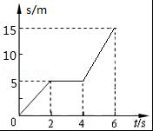
A．物体在6s内运动的路程为15m
B．以地球为参照物，物体在中间2s内静止
C．物体在前2s内和后2s内的速度相等
D．物体在6s内的平均速度为2.5m/s
【考点】速度公式及其应用．
【分析】（1）根据图象可知6s时物体运动的路程，然后利用速度公式求出物体在6s内的平均速度；
（2）在2～4s内，物体运动的路程为零，其速度为0；
（3）根据图象可知物体在前2s内和后2s内运动的路程，利用速度公式即可比较其大小．
【解答】解：A、由s﹣t图象可知，当t=6s时，路程s=15m，即物体在6s内运动的路程为15m，故A正确；
B、由s﹣t图象可知，在2～4s内，物体运动的路程为零，其速度为0，则以地球为参照物，物体在中间2s内静止，故B正确；
C、物体在前2s内运动的路程为5m，后2s内运动的路程为15m﹣5m=10m，即在相等时间内物体运动的路程不相等，
根据v=可知，则物体在前2s内和后2s内的速度不相等，故C不正确；
D、物体在6s内的平均速度：v===2.5m/s，故D正确．
故选：C．

3．下列物态变化现象中，吸热的是（ ）
A．秋天房顶上结霜 B．铁水被浇铸成工件
C．冰棒冒出“白气” D．湿衣服晾晒后变干
【考点】汽化及汽化吸热的特点．
【分析】要解答本题需掌握：在六种物态变化中，熔化、汽化和升华过程吸热；液化、凝固和凝华过程放热．
【解答】解：
A、秋天房顶上结霜是空气中的水蒸气凝华形成的冰晶，此过程需要放热．故A不符合题意；
B、铁水浇筑成工件，由液态凝固成为固态，此过程需要放热．故B不符合题意；
C、冰棍冒出的“白气”是空气中的水蒸气液化形成的小水滴，此过程需要放热．故C不符合题意；
D、湿衣服晾晒后变干是水由液态变成气态的汽化过程，此过程需要吸热，故D符合题意．
故选D．

4．下列有关力和运动的几种说法中，正确的是（ ）
A．匀速转弯的物体一定受到力的作用
B．只受重力作用的物体不可能向上运动
C．相互平衡的两个力的三要素可能相同
D．摩擦力总是阻碍物体的运动
【考点】力与运动的关系；6R：平衡力的辨别．
【分析】（1）物体的运动状态包括速度和方向两个方面；
（2）重力的方向是竖直向下的；
（3）二力平衡的条件：大小相等、方向相反、在同一直线上、在同一物体上；
（4）两个相互接触的物体，当它们做相对运动时，在接触面上会产生一种阻碍相对运动的力，这种力就是摩擦力．
【解答】解：A、匀速转弯的物体，速度大小不变，但方向时刻在变即运动状态发生改变，故物体一定受到力的作用，故A正确；
B、重力的方向是竖直向下的，但只受重力作用的物体可能向上运动，例如向上扔出的篮球，只受重力作用，但由于惯性仍然向上运动，故B错误；21教育名师原创作品
C、相互平衡的两个力方向一定是相反的，所以三要素不可能都相同，故C错误；
D、摩擦力总是阻碍物体的相对运动，故D错误．
故选A．

5．如图中的光学实验研究出的物理规律不能解释所对应的光学现象的是（ ）
A．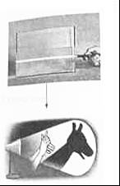手影 B．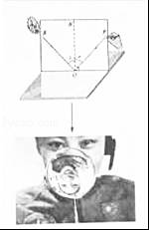透镜成像
C．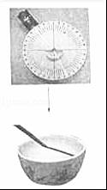筷子变“弯” D．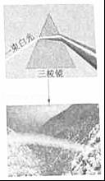彩虹
【考点】光在均匀介质中直线传播；A6：光的反射；AM：光的折射现象及其应用；AP：光的色散．
【分析】（1）光在同种、均匀、透明介质中沿直线传播，例如影子、日食、月食、小孔成像等；
（2）当光照射到物体界面上时，有一部分光被反射回来发生反射现象，例如：平面镜成像、水中倒影等；
（3）当光从一种介质斜射入另一种介质时，传播方向的会偏折，发生折射现象，如：水变浅了等．
【解答】解：
A、实验探究的是光在均匀介质中沿直线传播；手影是由光的直线传播形成的，故A正确；
B、实验探究的是光的反射定律；凸透镜成像是由光的折射形成的，故B错误；
C、实验探究的是光的折射现象；筷子变“弯”是由光的折射形成的，故C正确；
D、实验探究的是光通过三棱镜时的色散现象，彩虹属于光的色散，故D正确．
故选：B．

6．如图是一个杠杆式简易起吊机，它上面装了一个定滑轮可以改变拉绳的方向，杠杆OBA可绕O点转动，重物通过绳子对杠杆的拉力为阻力．图中能够正确表示动力臂的是（ ）21*cnjy*com
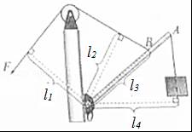
A．l₁ B．l₂ C．l₃ D．l₄
【考点】力臂的画法．
【分析】动力臂为支点到动力作用线的距离，据此判断．
【解答】解：
由图可知，动力为拉动杠杆的力，动力作用在滑轮与杠杆之间的拉绳上，动力臂为支点到动力作用线的距离，故l₂为动力臂．
故选：B．

7．小可对生活中的几种物理现象进行了分析，其中判断正确的是（ ）
A．投入水中的石块下沉，说明下沉的石块不受浮力
B．离平面镜越近，看到的像越大，说明像的大小与物体离平面镜的远近有关
C．通电后，电炉丝热得发红，而连接电炉丝的导线却不怎么热，说明焦耳定律不适用于导线
D．放在条形磁体周围自由转动的小磁针静止时不再指南北方向，说明条形磁体周围存在磁场
【考点】阿基米德原理；AE：平面镜成像的特点、原理、现象及其实验方案；C9：通电直导线周围的磁场；JH：焦耳定律．
【分析】（1）浸在液体（或空气）中的物体，受到液体（或空气）的浮力；所受的浮力大小等于它排开的液体（或空气）受到的重力；21·cn·jy·com
（2）平面镜成像的特点：①平面镜所成的像是虚像；②像与物体的大小相同；③像到平面镜的距离与物体到平面镜的距离相等；④像与物体关于平面镜对称；2·1·c·n·j·y
（3）电炉丝和导线串联，通过的电流相等，通电时间相同，利用焦耳定律Q=I²Rt分析；
（4）磁体周围存在磁场，可以通过其周围的小磁针指向的变化体现出来，因为磁场对放入其中的磁体有力的作用，小磁针原来能指南北也是因为受到地磁场的作用．磁场的方向可以有几种描述方法，如磁场中小磁针静止时N极所指方向；小磁针静止时N极受力方向；磁感线上某点的切线方向等．【来源：21cnj*y.co*m】
【解答】解：A、在水中下沉的石块也受到浮力的作用，故A错误；
B、由平面镜成像的特点可知，像与物体的大小相同，与距离镜面的远近无关，故B错误；
C、通电后，电炉丝热得发红，而连接电炉丝的导线却不怎么热，根据焦耳定律Q=I²Rt，是由于导线的电阻小的缘故，故C错误；
D、磁体周围存在磁场，可以通过其周围的小磁针指向的变化体现出来，因为磁场对放入其中的磁体有力的作用，小磁针原来能指南北也是因为受到地磁场的作用．故D正确．
故选D．

8．如图所示的电路中，闭合开关时，下列说法正确的是（ ）
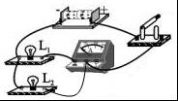
A．两个灯泡串联 B．开关只能控制灯L₁
C．电流表测的是灯泡L₁的电流 D．电流方向从电流表到开关
【考点】串联电路和并联电路的辨别；HE：电流的方向；HX：电流表的使用．
【分析】由图可知，电流从开关到电流表和灯L₁、另一条过灯L₂，到负极，则两灯泡并联，根据电流表串联的用电器即可判断电流表测量的对象．
【解答】解：
A、由图可知，两灯泡并列连接，因此两个灯泡并联，故A错误；
BD、电流从电源正极流出，再到开关，然后分为两条路径，一条从电流表到灯L₁，另一条经过灯L₂；汇合后回到负极，则开关控制整个电路，故BD错误；
C、电流表A串联在L₁支路上，测通过灯泡L₁的电流，故C正确．
故选C．

9．家庭用电吹风，可以根据需要调节选择开关，实现吹冷风或吹热风的功能，为人们的生活带来许多方便．如图中的四种电吹风电路能够实现上述功能的是（ ）
A．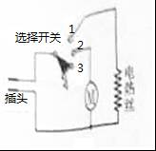 B．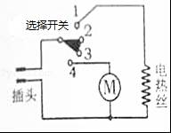 C．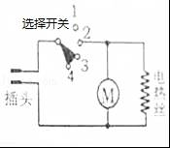 D．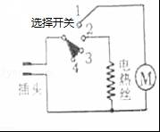
【考点】串、并联电路的设计．
【分析】由题意可知，当选择开关放在“冷”时，电动机接入电路中，只有电动机工作；当选择开关放在“热”时，电动机和电热丝同时接入电路中，两者同时工作，据此分析选项得出答案．21教育网
【解答】解：
A．由电路图可知，当触点接触2、3时，电路为电动机的简单电路，电吹风吹冷风；当触点接触1、2时，电动机和电热丝同时工作，电吹风吹热风，故A符合题意；
B．由电路图可知，当触点接触1、2时，电路为电热丝的简单电路，电动机不工作，不能吹出热风，故B不符合题意；
C．由电路图可知，当触点接触1、2或2、3时，电动机和电热丝同时工作，电吹风吹热风，当电路无法实现电动机单独工作，即无法吹冷风，故C不符合题意；
D．由电路图可知，当触点接触1、2时，电动机和电热丝同时工作，电吹风吹热风；当触点接触2、3时，电路为电热丝的简单电路，电动机不工作，不能吹出热风，故D不符合题意．
故选A．

10．小可对如图所学的物理知识进行了梳理，其中有科学性错误的是（ ）
A．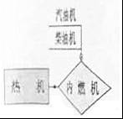 B．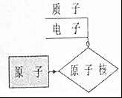 C．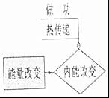 D．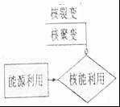
【考点】物理常识．
【分析】根据对每个选项中所涉及的物理概念、规律的掌握作出判断，确定错误的选项．
【解答】解：
A、将内能转化为机械能的机器是热机．根据燃料所装位置，热机分为内燃机和外燃机，其中内燃机根据燃烧的燃料种类包括汽油机和柴油机两种．故A正确；
B、原子由位于中心的原子核和绕核转动的电子组成，原子核包括质子和中子两部分．故B错误；
C、在一定条件下，物体的能量多少会发生变化，内能的改变属于能量转化的一种，改变内能有两种方式：做功和热传递．故C正确；
D、核能作为新能源，是能源利用的一个方面，目前人类利用核能有两种方式：核裂变和核聚变．故D正确．
故选B．

二.填空题
11．同学们对“声音的产生和传播”有下面两种看法，请根据你的知识，对每种看法作出评论．
（1）“声音是由于物体的运动产生的”，评论： 错误 ．
（2）“声音的传播速度是340m/s”，评论： 错误 ．
【考点】声音的产生；93：声速．
【分析】一切声音都是由物体的振动产生的，当振动停止，发声也停止；声音在空气中的传播速度约为340m/s．
【解答】解：（1）声音是由于物体的振动产生的，一切正在发声的物体都在振动，振动停止，发声也停止，故此种说法错误；
（2）声音在空气中的传播速度约为340m/s，声音在不同的介质中的传播速度是不相同的，故此种说法错误；
故答案为：（1）错误；（2）错误．

12．一束光在空气与某透明物质的界面处发生了反射和折射现象，其光路如图所示．界面上方为 空气 （选填“空气”或“透明物质”）；反射角= 40° ．www.21-cn-jy.com
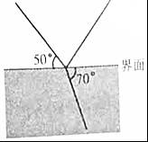
【考点】光的折射规律．
【分析】（1）光的反射定律的内容：反射光线与入射光线、法线在同一平面上；反射光线和入射光线分居在法线的两侧；反射角等于入射角．www-2-1-cnjy-com
（2）光的折射定律的内容：入射光线、法线、折射光线在同一平面内，折射光线和入射光线分别位于法线两侧，当光线从空气射入其它透明介质时，折射角小于入射角；当光线从其它介质斜射入空气时，折射角大于入射角．
【解答】解：由图可知，上面的两条线在同一种介质内，故应该是反射光线和入射光线；反射光线和入射光线间的夹角的角平分线是法线，法线与界面垂直，故入射角为90°﹣50°=40°；下面的那条线为折射光线，折射光线与法线间的夹角即折射角为90°﹣70°=20°，折射角小于入射角，故下方为透明物质，上方为空气．
故答案为：空气；40°．

13．小可为测量如图中酸奶的密度，先借助天平测量了一些数据并记录在下表中，则酸奶的密度为 1.15×10³ kg/m³，然后观察了盒上标注的净含量，计算出酸奶的体积为 200 mL．21·世纪*教育网
测量步骤 | ①测整盒酸奶的质量 | ②喝掉部分酸奶后，测质量 | ③用纯净水将喝掉的酸奶补齐后，测质量
测量数据 | 238.7g | 151.3g | 227.3g
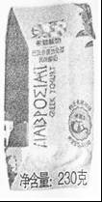
【考点】密度的计算；2B：密度公式的应用．
【分析】整盒酸奶的质量减去喝掉部分酸奶后测得的质量即为喝掉酸奶的质量，用纯净水将喝掉的酸奶补齐后测得的质量减去喝掉部分酸奶后测得的质量即为所加水的质量，根据V=求出所加水的体积即为喝掉酸奶的体积，根据ρ=求出酸奶的密度，盒上标注的净含量即为酸奶的总质量，根据V=求出酸奶的体积．
【解答】解：
由步骤①②可得，喝掉酸奶的质量：
m=m₁﹣m₂=238.7g﹣151.3g=87.4g；
由步骤②③可得，所加水的质量：
m_{水}=m₃﹣m₂=227.3g﹣151.3g=76g，
由ρ=可得，喝掉酸奶的体积：
V=V_{水}=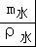=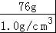=76cm³，
酸奶的密度：
ρ==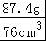=1.15g/cm³=1.15×10³kg/m³；
由盒上标注的净含量可知，盒中酸奶的总质量m_{总}=230g，
则酸奶的总体积：
V_{总}==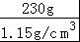=200cm³=200mL．
故答案为：1.15×10³；200．

14．如图中描述的是生活中有关安全的两个情景，请分别写出它们涉及到的物理知识．
甲： 有金属外壳的用电器的外壳必须要接地 ；乙： 流速越大的地方压强越小 ．
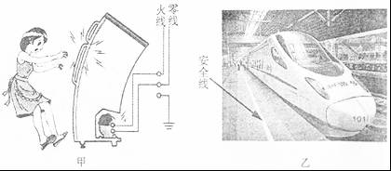
【考点】安全用电原则；8K：流体压强与流速的关系．
【分析】根据安全用电的常识分析甲；根据流体的流速和压强的关系分析乙．
【解答】解：
甲：有金属外壳的用电器的外壳必须要接地，这样做的目的是当用电器漏电时，电荷会被倒入大地，不会使人触电；
乙：流速越大的地方压强越小，靠近列车的位置的空气的流速大，压强小，容易把人压向列车，发生事故．
故答案为：有金属外壳的用电器的外壳必须要接地；流速越大的地方压强越小．

15．小可在A端用如图所示的动滑轮匀速提起200N的水桶，若不计绳重、滑轮重及摩擦，则人拉绳子A端的动力为 100 N；实际测量A端的拉力为110N，不计绳重及摩擦，则滑轮重为 20 N．21cnjy.com
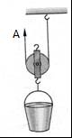
【考点】滑轮组绳子拉力的计算．
【分析】（1）不计动滑轮重、绳重和摩擦，根据F=G求出拉力；
（2）根据F=（G+G_{动}）求出动滑轮重．
【解答】解：（1）因为动滑轮有两段绳子吊着物体，不计动滑轮重、绳重和摩擦，拉力F=G=×200N=100N；
（2）若不计绳重及摩擦，实际测量A端的拉力为110N时，根据F=（G+G_{动}）得G_{动}=2F﹣G=2×110N﹣200N=20N．
故答案为：100；20．

16．两个相同的小灯泡串联起来接入电路中，正常工作．如果其中一只灯泡发生了断路，另一只灯泡也不能工作．用一根导线或电压表与其中一只小灯泡并联，就能检测出发生断路的小灯泡．你认为用 电压表 （选填“导线”或“电压表”）检测更好些，理由是 如果选择导线，可能会造成另一灯泡两端电压过高，从而烧坏灯泡 ．
【考点】IE：电流表、电压表在判断电路故障中的应用．
【分析】选择器材接入电路判断用电器故障时，应该使接入的器材和原电路安全，不能造成短路．
【解答】解：要检验灯泡故障，需要将所选器材与其中的一只灯泡并联．如果选择导线，可能会造成另一灯泡两端电压过高，从而烧坏灯泡．所以不能选择导线，用电压表更好．【出处：21教育名师】
故答案为：电压表；如果选择导线，可能会造成另一灯泡两端电压过高，从而烧坏灯泡．

三.实验与作图题
17．如图中描述的是迷糊教授用仪器做实验的情景，请指出实验操作中的错误．（每项只指出一处错误即可）
① 尺的刻度没有紧贴被测物体 ；② 读数时视线与刻度不垂直且温度计没有继续留在被测液体中 ；③ 量筒读数时，没有将量筒放在水平桌面上且视线没有与液面齐平 ；④ 分度值判断错误造成读数错误 ．
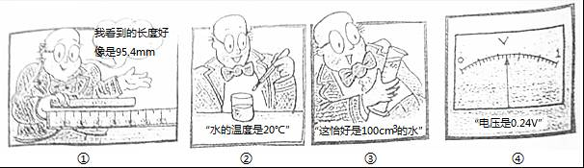
【考点】温度计的使用及其读数；2D：量筒的使用；66：刻度尺的使用；I4：电压表的读数方法．
【分析】（一）使用刻度尺时要注意：
（1）放：尺边对齐被测对象，必须放正重合，不能歪斜；尺的刻度必须紧贴被测物体．
（2）读：读数时视线要与尺面垂直，估读到分度值的下一位；
（3）记：记录测量结果时要记上数值和单位．
（4）使用刻度尺前，首先要观察刻度尺的零刻度线、量程和分度值；
（二）温度计使用时要注意三点：
（1）玻璃泡要全部浸没于被测液体中，不能触及容器底和容器壁；
（2）读数时视线与刻度垂直；
（3）示数稳定后再读数，读数时温度计继续留在被测液体中；
（三）量筒读数时，将量筒放在水平桌面上，视线应与液面齐平．
（四）电压表的读数方法：首先确定量程，然后分清分度值，根据指针位置读数．
【解答】解：①尺的刻度没有紧贴被测物体；
②读数时视线与刻度不垂直且温度计没有继续留在被测液体中；
③量筒读数时，没有将量筒放在水平桌面上且视线没有与液面齐平；
④电压表选0﹣1V的量程，分度值为0.04V，根据指针位置读数是0.48V，分度值判断错误造成读数错误．
故答案为：①尺的刻度没有紧贴被测物体；
②读数时视线与刻度不垂直且温度计没有继续留在被测液体中；
③量筒读数时，没有将量筒放在水平桌面上且视线没有与液面齐平；
④分度值判断错误造成读数错误．

18．根据如图中提供的实验信息，回答下列问题：
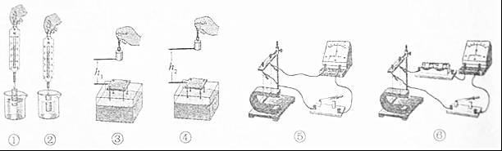
（1）图①和②研究的是浮力与 物体排开液体体积 的关系；
（2）图③和图④研究的是 重力势能 与高度的关系；
（3）图 ⑥ 的实验装置能研究电动机原理．
【考点】探究浮力大小的实验；CM：直流电动机的原理；FP：势能的影响因素．
【分析】（1）浮力的大小可能跟液体的密度、物体排开液体的体积、物体浸没到液体的深度有关，研究浮力大小的影响因素时，采用控制变量法．【来源：21·世纪·教育·网】
（2）探究重力势能与高度的关系时，必须保证物体的质量相等，改变高度．
（3）电动机的原理﹣﹣通电线圈在磁场中能够转动；发电机原理﹣﹣电磁感应．
【解答】解：（1）图①和②液体的密度相同，物体排开液体的体积不同，可探究浮力的大小与物体排开液体体积的关系；
（2）图③和图④使用的是同一物体，从不同高度落下，研究的是重力势能与高度的关系；
（3）⑤是电磁感应的实验，而根据电磁感应实验制成的是发电机；⑥是通电导体在磁场中受力的作用的实验，电动机是利用此原理制成的．
故答案为：（1）物体排开液体体积；（2）重力势能；（3）⑥．

19．按要求回答下列问题：
（1）在今年的实验操作考试中，小可利用平行光源照射凸透镜后交于A点（如图1所示），说明凸透镜对光有 会聚 作用．小可认为A点就是该凸透镜的焦点，请对他的观点作出评判： 只有平行于主光轴的光线经过凸透镜后才会汇聚到焦点上 ．
（2）小可在用图2所示的实验探究线圈数对电磁铁磁性强弱的影响时，将两个匝数不同的电磁铁串联接入电路，其好处是 控制电流相同 ．利用此实验电路也能研究电流大小对电磁铁磁性强弱的影响，接下来的操作应该是 移动滑动变阻器，改变电流的大小 ．
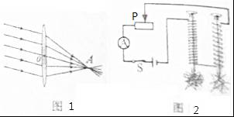
【考点】凸透镜的会聚作用；CE：影响电磁铁磁性强弱的因素．
【分析】（1）凸透镜对光线具有会聚作用；平行于主光轴的光线经过凸透镜后会汇聚到焦点上；
（2）串联电路的电流是相同的；滑动变阻器可以改变电路中的电流．
【解答】解：（1）由图可知，平行光线经过凸透镜后会汇聚到A点，这说明凸透镜有会聚作用；平行于主光轴的光线经过凸透镜后会汇聚到焦点上，由于不知平行光线是否平行于主光轴，故无法判定A点是否为焦点；
（2）将两个匝数不同的电磁铁串联接入电路，其好处是控制电流相同；研究电流大小对电磁铁磁性强弱的影响，应通过移动滑动变阻器来改变电路中的电流．
故答案为：（1）会聚；只有平行于主光轴的光线经过凸透镜后才会汇聚到焦点上；（2）控制电流相同；移动滑动变阻器，改变电流的大小．

20．小可将电源、开关、导线、滑动变阻器、电流表和电压表接入电路，用“伏安法”测额定电压为2.5V小灯泡的功率．
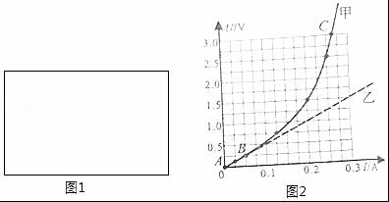
（1）请在方框内（图1）画出实验电路图．
（2）小可根据实验数据绘制了U﹣I图象，如图2甲所示．观察图象，发现AB部分为线段，BC部分为曲线．为便于分析，将线段AB延长作出图象，如图2乙所示．
比较甲、乙两图象，发现两图象间的距离随着电流的增大而增大，说明 温度越高，灯丝电阻越大 ．
（3）根据图象中B点对应的电压和电流值，计算小灯泡的电阻R= 5 Ω．当电压为2.5V时，根据甲图象计算小灯泡的功率P_{甲}= 0.625 W，根据乙图象计算小灯泡的功率P_{乙}= 1.25 W．
（4）请结合以上分析和计算，解释白炽灯泡烧坏往往发生在开灯瞬间的原因： 开灯时，灯丝的温度低，电阻相对较小，根据电功率公式P=可知，此时的功率较大，灯丝温度较高，灯丝易烧断 ．
【考点】电功率的测量．
【分析】（1）电流表测出灯泡的电流，电压表测出灯泡两端的额定电压，从而测出额定功率，据此分析电路图的画法；
（2）灯丝电阻受到温度的影响；
（3）根据图象找出电流和电压值，根据欧姆定律求出电阻的大小；根据甲图象找出额定电压下的电流值，利用公式P=UI求出功率；根据P=求出乙图中灯泡的功率；
（4）刚开灯时，灯丝温度低，电阻相对较小，功率较大，导致短时间内产生的热量过多，温度过高．
【解答】解：（1）电流表、灯泡、滑动变阻器串联接入电流，电压表并联在灯泡两端，电路图为：
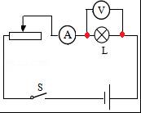；
（2）由图象可知，随着电压、电流的增大，小灯泡的电功率变大，小灯泡的电阻是增大的，说明灯丝电阻受到了温度的影响；
（3）图象中B点对应的电压值为0.25V，电流值为0.05A，由欧姆定律可知，灯泡电阻值为R==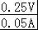=5Ω；
当电压为2.5V时，甲图象中的电流值为0.25A，计算小灯泡的功率P_{甲}=UI=2.5V×0.25A=0.625W；
乙图象为一条直线，表明灯泡的电阻是不变的，则根据乙图象可知小灯泡的功率P_{乙}==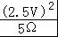=1.25W；
（4）开灯时，灯丝的温度低，电阻相对较小，根据电功率公式P=可知，此时的功率较大，灯丝温度较高，灯丝易烧断．
故答案为：（1）如图；（2）温度越高，灯丝电阻越大；（3）5；0.625；1.25；（4）开灯时，灯丝的温度低，电阻相对较小，根据电功率公式P=可知，此时的功率较大，灯丝温度较高，灯丝易烧断．

四.计算题
21．在一标准大气压下，将50L的水从40℃加热到沸点．求：
（1）水需要吸收的热量
（2）提供这些热量，需要完全燃烧焦碳的质量（q_{焦碳}=3.0×10⁷J/kg）．
【考点】热量的计算．
【分析】（1）在一标准大气压下水的沸点为100℃，知道水的比热容、质量和初温，利用吸热公式Q_{吸}=cm（t﹣t₀）求出水需要吸收的热量；
（2）由题意可知焦碳完全燃烧放出的热量Q_{放}=Q_{吸}，然后根据Q_{放}=mq求出需要完全燃烧焦碳的质量．
【解答】解：（1）水的体积V=50L=50dm³=0.05m³，
由ρ=得，水的质量：
m=ρV=1.0×10³kg/m³×0.05m³=50kg，
在一标准大气压下，水的沸点t=100℃，
则水需要吸收的热量：
Q_{吸}=cm（t﹣t₀）=4.2×10³J/（kg•℃）×50kg×=1.26×10⁷J．
（2）由题意知，焦碳完全燃烧放出的热量：Q_{放}=Q_{吸}=1.26×10⁷J，
由Q_{放}=mq得，需要完全燃烧焦碳的质量：
m_{焦炭}=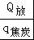=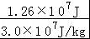=0.42kg．
答：（1）水需要吸收的热量为1.26×10⁷J；
（2）提供这些热量，需要完全燃烧焦碳的质量为0.42kg．

22．两轮自平衡电动车作为一种新兴的交通工具，倍受年轻人的喜爱（如图所示）．下表是某型号两轮自平衡电动车的主要技术参数．2-1-c-n-j-y
整车质量 | 20kg
锂电池电压 | 48V
锂电池容量 | 12A•h
电动车额定电压 | 48V
电动机额定功率 | 350W
（1）图中小景的质量为40kg，轮胎与地面的总接触面积为0.01m²，求地面受到的压强（g取10N/kg）【版权所有：21教育】
（2）若电动机以额定功率工作，求锂电池充足一次电最多可骑行的时间（精确到0.1）
（3）锂电池充足电后，电动车在平直的公路上匀速行驶，受到的平均阻力为96N，最多能连续行驶17.28km，求电动车工作的效率．
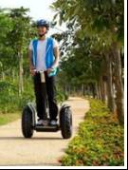
【考点】压强的大小及其计算；E6：能量利用效率；J4：电功计算公式的应用．
【分析】（1）小景骑车时对地面的压力等于小景和电动车的重力之和，根据F=G=mg求出其大小，又知道轮胎与地面的总接触面积，根据p=求出地面受到的压强；
（2）由表格数据可知锂电池的电压和容量，根据W=UIt求出锂电池充足一次电储存的电能，根据P=求出电动机以额定功率工作时最多可骑行的时间；
（3）电动车在平直的公路上匀速行驶处于平衡状态，受到的牵引力和阻力是一对平衡力，二力大小相等，根据W=Fs求出牵引力做的功，根据η=×100%求出电动车工作的效率．
【解答】解：（1）小景骑车时对地面的压力：
F=G_{总}=（m_{车}+m_{人}）g=（20kg+40kg）×10N/kg=600N，
地面受到的压强：
p==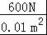=6×10⁴Pa；
（2）锂电池充足一次电储存的电能：
W_{电}=UIt=48V×12A×3600s=2.0736×10⁶J，
由P=可得，最多可骑行的时间：
t′==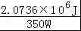≈5924.6s；
（3）电动车在平直的公路上匀速行驶处于平衡状态，受到的牵引力和阻力是一对平衡力，
则牵引力F=f=96N，
牵引力做的功：
W=Fs=96N×17.28×10³m=1.65888×10⁶J，
电动车工作的效率：
η=×100%=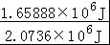×100%=80%．
答：（1）地面受到的压强为6×10⁴Pa；
（2）锂电池充足一次电最多可骑行的时间为5924.6s；
（3）电动车工作的效率为80%．

